Guía para el despliegue de un micro en Gluon

Esta guía pretende incluir los pasos para realizar un despliegue de un microservicio utilizando Gluon. Ahora mismo no vamos a utilizar Jenkin. El entorno donde haremos el despliegue será PRE

# Consideraciones Iniciales

Debemos tener los siguientes repositorios a mano:

El micro: <https://github.com/santander-group-spain-gln/san-coplst-plardpcaslate>

El CM: <https://github.com/santander-group-spain-gln/san-coplst-cmplardpcaslate>

En el primer repositorio se almacena el microservicio de san-coplst-plardpcaslate, básicamente el código java del mismo, igual que los micros con los que hemos trabajado hasta ahora

En el segundo se almacena el proyecto ConfigMap (CM). En este proyecto se almacenan los yml y los ficheros properties de Cert, PRE y PRO. Basicamente seria el equivalente a nuestros antiguos proyectos Config.

Para realizar el despliegue, lo haremos en 2 partes. La primera habrá que desplegar el proyecto CM y después del micro principal.

# Despliegue del CM

Lo primero antes que nada para cada uno de los cambios que hagamos, debemos de crearnos una rama a partir de la rama Main, ya que con estas nuevas herramientas, no se permite hacer push sobre la rama Main, sino es mediante una PR procedente de otra rama, por tanto debemos de crearnos una rama a partir de esta y hacer luego la PR.

Una vez tengamos la rama Main actualizada, hacemos lo siguiente

Nos vamos al menú Actions.

Después nos vamos a Deploy

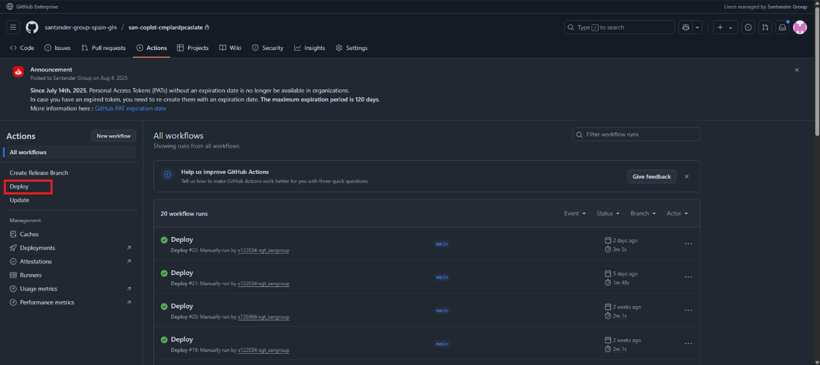

Y seleccionamos Workflow

Despues debemos de completar las opciones que aparecen de la siguiente manera:

Version -> No aplica en los CM, pero debemos de poner una, en este caso **1.0**

**Environment to deploy** -> cert/pre/pro

**Environment type to deploy** -> certification, preproduction, production

SNOW task number -> No aplica

Por ahora estamos poniendo en la opción **Environment to deploy: PRE** y en la de **Environment type to deploy: Preproduction**

**Snow task number, de momento queda vacia.**

Tras esto, pulsamos run workflow y listo!

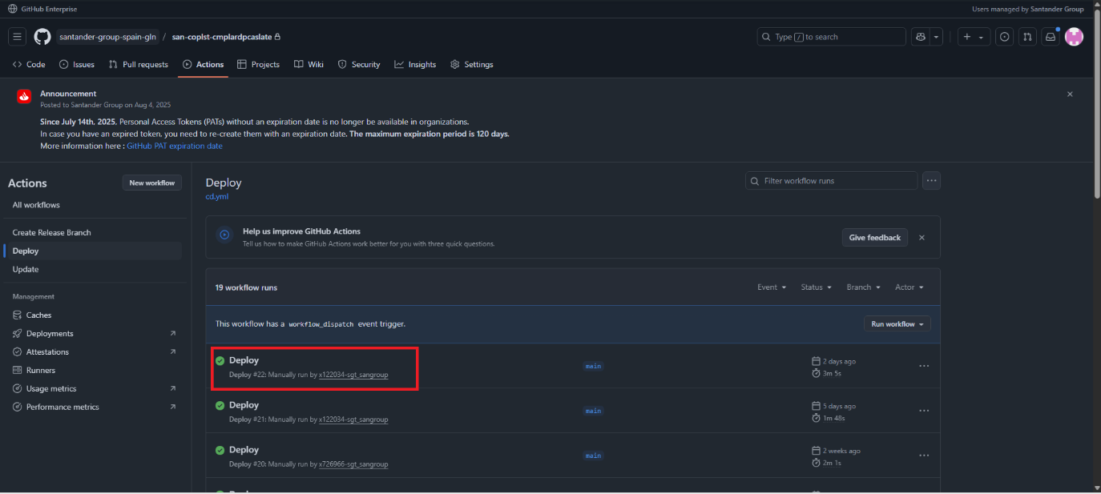

Esperaremos a que termine. Mientras tanto podemos ver cómo se van ejecutando los Jobs si pulsamos sobre deploy mientras se está ejecutando.

# Despliegue del Micro

En este caso, haremos lo mismo que hemos hecho con el CM, es decir, nos crearemos una rama desde la rama Main, pero aquí hay que hacer unas pequeñas indicaciones:

1. Cada vez que hagamos cambios en el micro, debemos de cambiar a mano la versión del mismo, es decir vamos al POM y cambiamos la versión

Por tanto nuestros cambios incluirán los cambios correspondientes en java, y la actualización del POM

1. Cuando hagamos commit y push sobre nuestra rama, se ejecutarán automáticamente una serie de Jobs de control de calidad, para ello vamos a la pestaña actions del micro, si hacemos click aquí, podemos ver los jobs

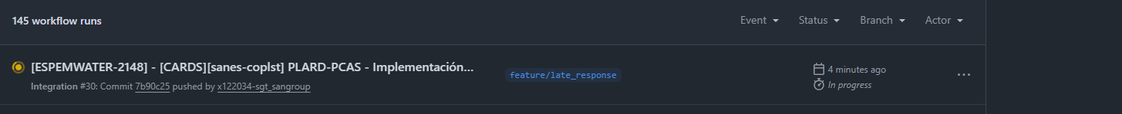

Aquí podemos encontrarnos entre otros, con errores del sonar:

<https://gluon.gs.corp/sonarqube/dashboard?id=san-coplst-plardpcaslate>

Para ver los errores, pulsaremos sobre el mismo y veremos los logs

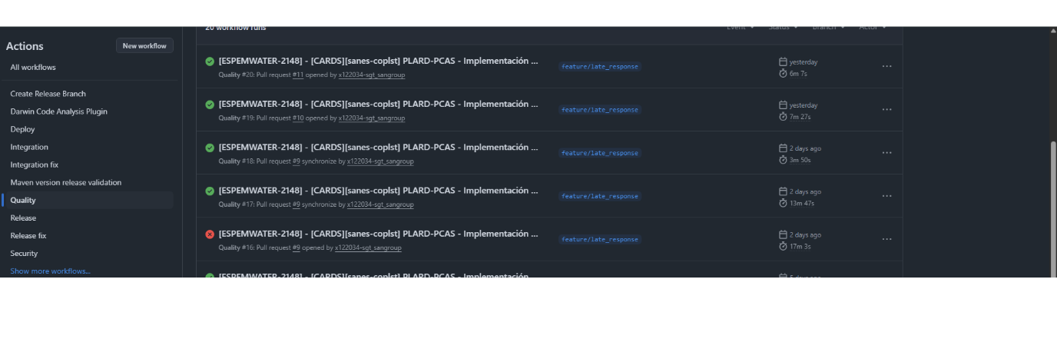

Una vez los Jobs automáticos de calidad se hayan ejecutado bien, crearemos nuestra PR como hacemos siempre, desde main hasta nuestra rama local.

1. Cuando nos aprueben la PR, deberemos de esperar a que se ejecuten otros Jobs automáticos de la PR, aquí deberemos de esperar a que estos se ejecuten bien sino no tendremos la versión lista para el despliegue.

Despues pulsaremos merge pull request y esperaremos hasta que acabe el job

Aunque salga el icono amarillo, aquí no hay problema ya que los Jobs se han ejecutado bien.

Por tanto, ahora ya sí que vamos con el despliegue:

1. En primer lugar entramos al harbor, para ver si nuestra versión se ha subido correctamente, ya que gluon cogerá de ahí nuestra última versión y la desplegara:

<https://registry.harbor.san.pre.bo1.paas.cloudcenter.corp/account/sign-in?signout=true&redirect_url=%2Fharbor%2Fprojects%2F1565%2Frepositories%2Fsan-coplst-plardpcaslate%2Fartifacts-tab>

En este caso desplegaremos la versión 1.0.10.

Por tanto vamos a Actions y seleccionamos Deploy

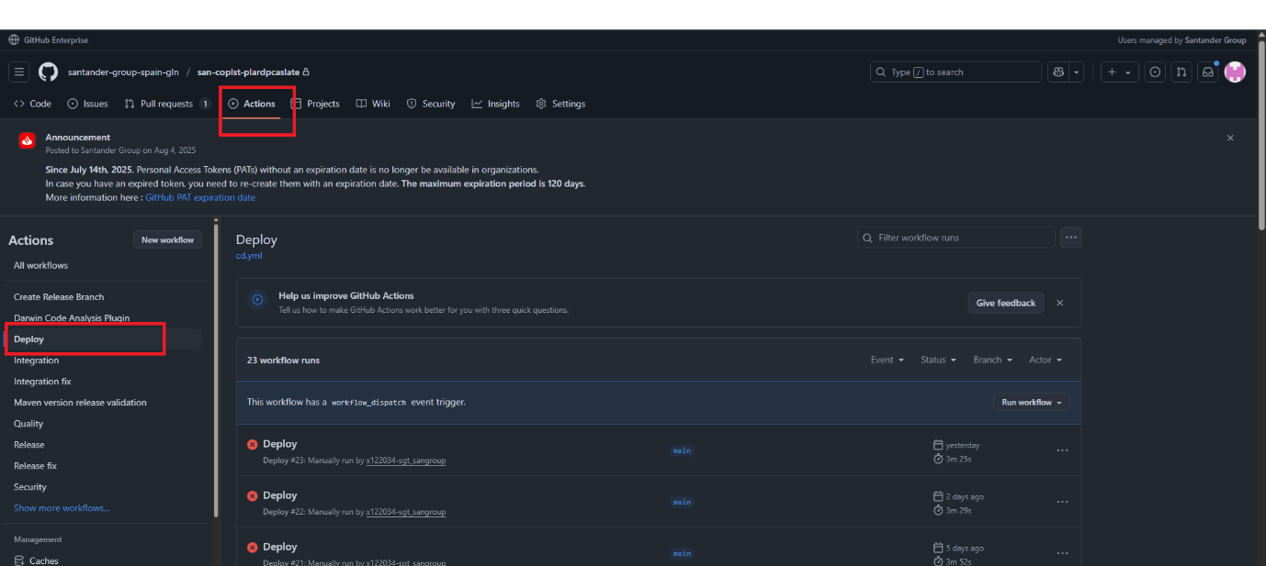

En Run Workflow

Version -> 1.0.10 (Ultima version que temenos y que hemos comprobado que está desplegada en harbor)

**Environment to deploy** -> PRE

**Environment type to deploy** -> Preproduction

SNOW task number -> No aplica

Tras esto comenzara el despliegue. Una vez termine y en el caso de que tengamos errores, podemos verlos pinchando sobre el deploy

En este caso ha ido bien el despliegue, ya que hay errores en los test de laika, pero tengo entendido que nos los tienen que habilitar.

Lo importante es que el job del deploy, el anterior al de los test, se haya ejecutado bien.

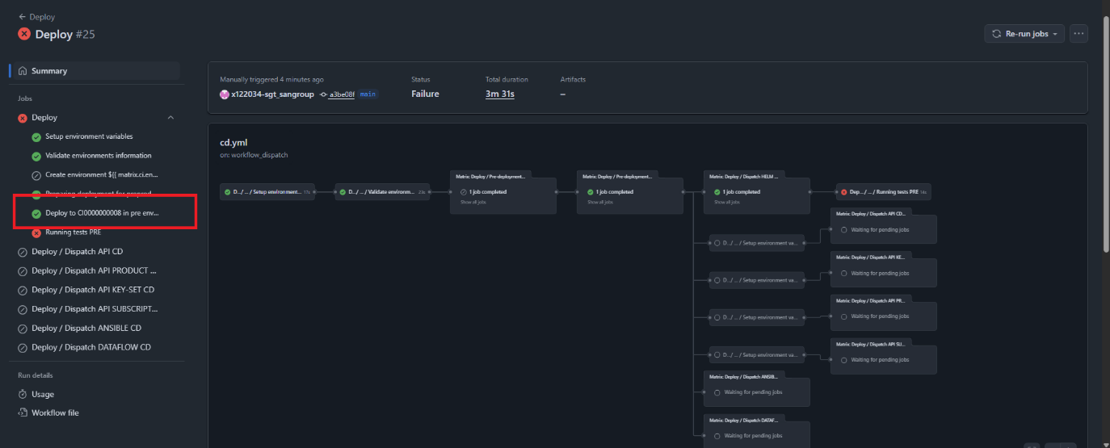

Podemos comprobar en los logs de openshift el correcto despliegue

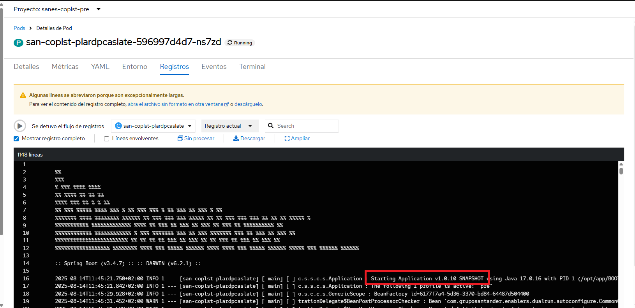

En el caso en que el cambio sea únicamente en el Micro, solamente desplegaremos el Micro, y en el caso en que el cambio sea únicamente en el CM, desplegaremos el CM y abriremos un ticket a DevOpps para que reinicien el POD, tal y como hemos funcionado con el resto de micros de siempre